**为什么父母从来都不考虑我的感受？| 爱的匮乏与代际传承**



简单心理

文 |  吴静（简单心理认证·心理咨询师）

编辑 | 减简

本文首发于知乎“为什么中国大部分的家长从来不会考虑孩子的感受？”，

由简单心理Uni获得作者授权后转载。

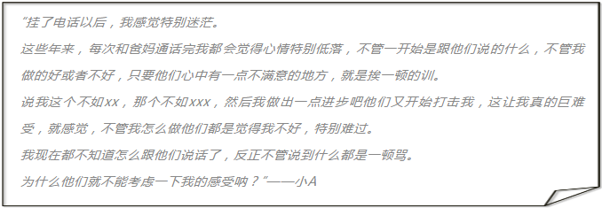

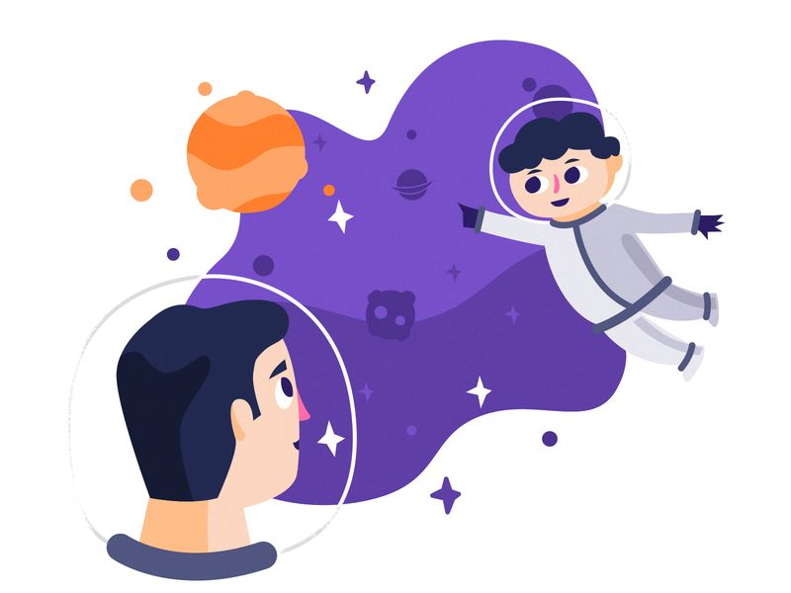

为什么有些家长似乎从来都不会考虑孩子们的感受呐？

对于这个问题，我脑海中冒出来的唯一一个答案就是：**因为他们不会**。

这里的不会其实有很多的无奈，不是不想，是想但是不会。

**01 共情**

**考虑孩子的感受，或者说考虑别人的感受需要什么？**

**1、共情的能力**

共情，简单点说其实就是**站在别人的角度去理解和感同身受别人的感受**。也就是如果那个人是你，你会感受到什么。理论上来讲你会感受到与他同样的感受，这叫做共情。

**2、共情vs同情**

共情是他感觉到难过，你也同样在这样的境遇当中感觉到难过，所以你理解这种感受，你们是平等的地位，或者说给人的感觉你们是**站在一个战线，在一个坑里的**，被共情的人感受到被理解和陪伴。

而同情，是你觉得他难过，你感觉不舒服，你不一定感受到他的境遇中的难过，这个时候被同情的人感觉是不平等的，不在一起，是**同情的人站在高处看着被同情的人站在谷底**。

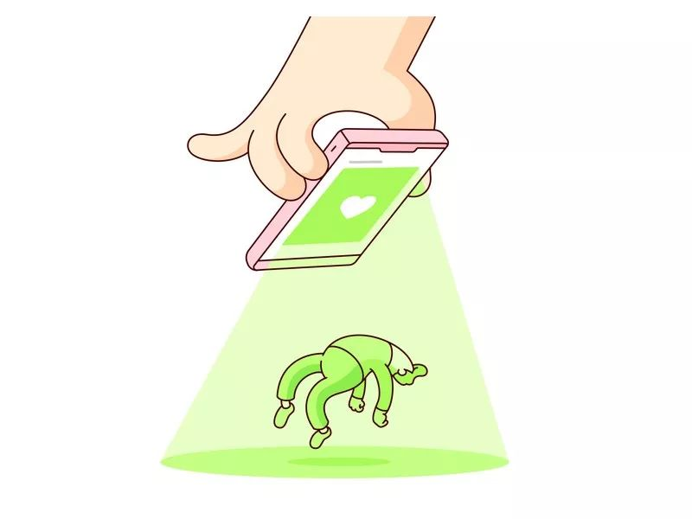

**3、先天vs后天**

我们来理解一下，共情这种能力**天生和被培养的成分**。

我们天生具有可能共情的能力，意思是说我们的感受和感情是相通的，或者说人性的部分，这部分不论种族，性别，文化的不同，我们都能相互理解。**感受和情感的共同性为共情能力提供了一个基础**。

但是共情能力有高有低，而且后天是可以加以训练和影响的。

**02 什么影响了共情能力**

**如果没有专业训练过，这种共情能力很难得。**

**1、对自己情绪和感受的觉察能力**

共情能力的提升有赖于对感受和情绪的感知力和觉察力。这种觉察和感受首先从自己开始，也就是**能够很好的觉察到自己的情绪，感受，并且能够很好的命名和敏锐的觉察到**。首先能够理解自己才是能够理解别人的情绪的基础。

**2、成长过程中被良好的镜映**

什么叫镜映，想象一个小婴儿，当这个婴儿笑的时候，妈妈看着他也笑了，这个婴儿在成长过程中会知道这是笑，有人回应。当他哭的时候，妈妈也会做出相应着急或者悲伤的表情。也就是抚养者的回应跟这个孩子的感受是一致的。他就像是照镜子一样的**看到情绪和表情的回应**。这样他的感受和情绪都有被看到，被回应的感受。

相反的，如果这个孩子成长过程中从来没有人回应他的情绪和感受，那么他慢慢的也不太会在意或者发展这部分的能力。

**3、他的感受和情绪曾经被允许**

在成长过程中他的感受和情绪被允许表达，而不是被禁止和被忽视。那么他长大以后就有可能**对于感受和情绪的部分更具备接纳性和理解**。

相反，如果在他的成长过程中感受和情绪是不被允许表达的，那么他也很可能对于其他人的感受和情绪抱有批评的或者回避的态度，而不是试着去感同身受，**他会赶紧从感受那里跑开。**

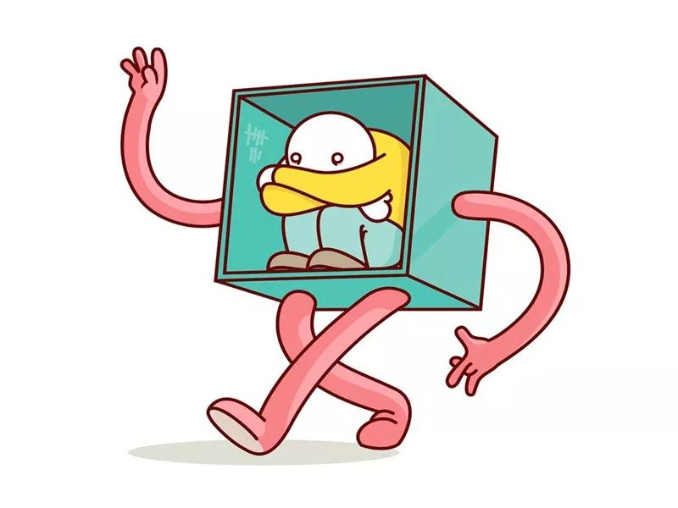

简而言之，就是这个人能够**很好的觉察情绪和感受，有很好的感受表达能力，也能够接纳感受**。看到了么，这并不容易。如果没有专业训练过，这种共情能力很难得。

**03 父母的成长背景**

**那么回到问题上，为什么大部分父母不会呢？**

**1、时代背景**

我假设目前网络的主力军是80、90、00后，那么他们的父母对应的是50、60和70后。

学过历史的都知道他们的成长环境是什么样子的。我们这一代成长环境相对和平和富裕，可是我们不要忘记了，**我们离战争和贫穷、饥饿也才一步之遥**，也就是我们的上一辈或者上上一辈很可能经历过战争，贫穷、饥饿。你认为这些事件过去了吗？

没有，远远没有。

我们不再经历战争和饥饿，但是，非常不幸**我们还深受其影响**。

我们的父母的成长环境决定了，**他们不可能会被很好的照顾到感受和精神层面**。他们的成长经历中很有可能唯一的目的就是填饱肚子。在此之前，不可能考虑其他的，更别提精神上的需要。

**2、为什么会影响我们？**

其实，不止影响我们，还可能影响很多代，这就是**代际传承**。

爱和理解，是这样一种存在，**当你内心不曾有的时候，你无法给予别人**。

我们的父母一代其实不仅是物质匮乏的，而更多的是**爱的匮乏**。其实非常容易理解，当你兜里没钱的时候，你想给你的孩子前去买他想要的东西，可是你翻出口袋，空空如也。爱也一样，当你心中没有得到足够的爱的时候，你想去爱你的孩子，可是你的内心空空如也，你也渴望得到爱的滋养，你没有，你给不出去，即使你非常想给。

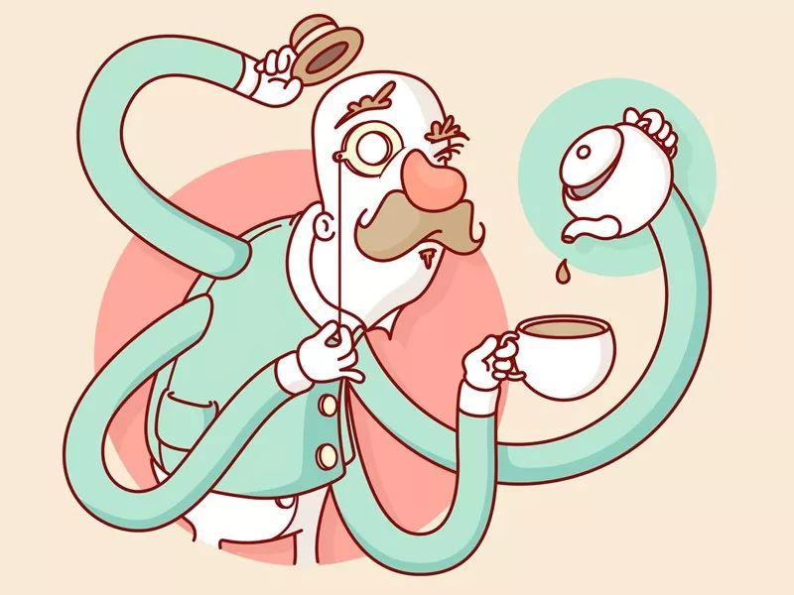

不止是爱，理解，包容，接纳和欣赏等都是如此。前提是你体验过那是什么感受，如果只是告诉你的头脑，你要爱他，抱歉，**可能你给出去的你以为的爱，并非如此**。

你的父母为什么很少去理解孩子的感受？很简单，**他的成长环境当中他没有被理解过感受这种东西**，他未曾有这样的体验，即使他头脑层面知道应该这样去做，也做不到，因为心中没有。

电影《**心灵捕手**》中有这样一段台词：

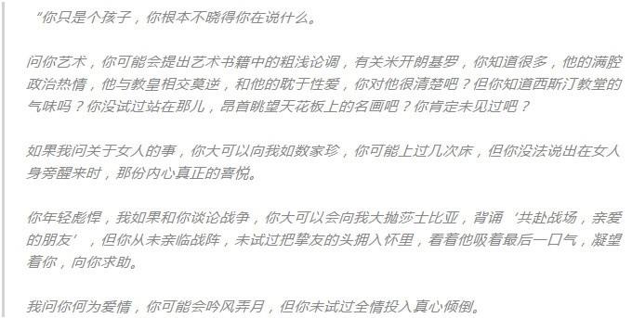

其实说的就是你或者你的父母可能受过良好的教育，你的头脑武装了各种知识，可是**如果你的内心如果不曾体验过，你也一样无法理解和感知，更别提去感受别人的感受**。



**3、父母的原生家庭**

是的，现在非常多的人提到自己的原生家庭，理解自己的来龙去脉，可是你想过吗？

－你的父母来自一个什么样的原生家庭？

－你的祖父母又来自一个什么样的原生家庭？

是的，他们也有**他们的原生家庭**。其实，也就是你的**家族史**。

如果你的眼睛只盯着你自己的原生家庭的话，你会走入一种怨天尤人的情绪中，可是能不能放远一点你的目光，**看看你的父母们又来自一个什么样的原生家庭**呢？他们所得到的和他们所给你的又都是什么？他们有没有在自己的原生家庭基础上进步了一点点？

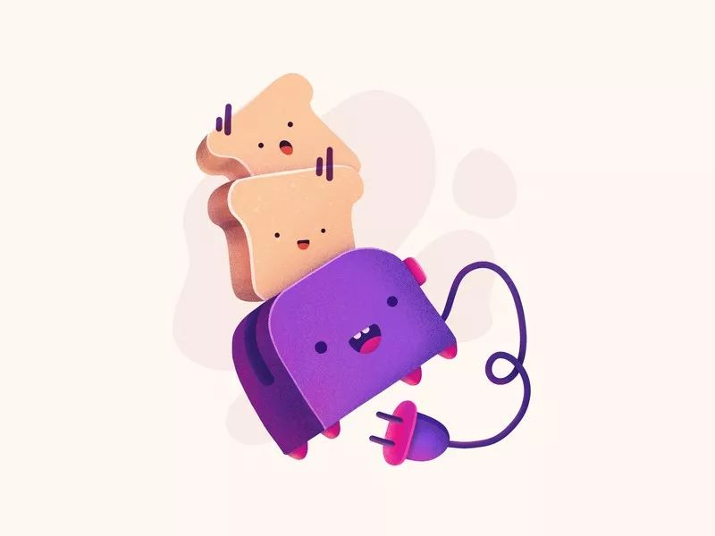

是不是这样纵向着看待他们给予你的东西对他们来说才更公平一点？如果横向比较，甚至跟我们这一代比较，是不是稍微对他们有些不公平呢？

以上解答的是为什么他们不会。

 04 我们该怎么办

**任由这种情况发展吗？怨天尤人吗？还是我们这一代可以做点什么？**

其实，我们是幸运的，我们开始关注精神世界和我们的感受，因此我相信我们的下一代会比我们幸福一点，下下代会更加幸福。

**-学着去理解自己，接纳自己、爱自己吧。**

就像前面说的，你自己如果内心没有这种体验的话你无法爱别人。去体验被爱和被接纳、甚至被欣赏是什么感觉。去体验而不是从书本上学习，**学习武装的是你的头脑，而体验温暖的是你的心**。高等学历，高等教育不等于你有被爱的感受，但是可以指导你去寻找内心被理解、被接纳、被爱这种体验。

现在大家关注的原生家庭其实就是开始理解自己的开端。心理咨询、心理文章、等等各种关于精神世界的探索都可以帮助到你。

**-只有你内心体验过，你才能自然的传承给自己的孩子。**

曾经我不明白有些家长为什么那么干巴巴的鼓励自己的孩子，直到有一次我自己亲身体验过被别人发自内心的欣赏的感觉，我才明白很多家长在做什么。为何现在很多家长照着书养孩子，因为**他们不知道发自内心的是什么样子**。

之前，我有个老师，对我夸赞有加，可是很奇怪我感受不到来着她的赞扬，我的感受很奇怪，**感觉这个夸赞很空洞，我不愿意接受**。

一直以来我以为是我自己很少被夸赞我不习惯的原因。直到后来遇到另外一个老师，她对我的夸赞让我非常感动， 很实在的感受，我感觉到切切实实的被欣赏，**那是一种发自内心的欣赏**，我接受起来也很自然，不会觉得别扭。

奇怪的事情发生了，这之后，**我开始能够发自内心的欣赏别人**。



后来我明白了，第一个老师她在努力的做一个好的老师，她在尝试，但是**可能她的内心深处不太有被欣赏的体验，所以给我的有点形式化**。就像很多现在的家长努力的夸赞自己的孩子一样。

第二个老师，我能够体会到和感受到那种发自内心的欣赏，是一种实实在在的，真实的感觉，这是我很少体验过的感觉，但是当我体验过之后，**我的内心就被打开了**，我也能够具备这样的能力欣赏别人。

但是，至少现在的很多父母有这个意识，虽然是照着做，但是总比没有意识要好。所以我认为一代会比一代好。你努力去感受的爱和接纳也会传承下去，而且下一代会更好的加工这些爱，那么就有**更多的爱传递下去**。

同样，我们也许也是一个承上启下的时代。

如果有能力，**试着去理解一下上一代吧，他们的成长环境，他们的原生家庭，他们给到你的精神世界，**相较于他们自身得到的来讲，是更好还是更糟了？试着好奇一下他们那一代吧，也许你会有新的发现。